Дата проведення уроку: 05.05.2020р
Група: МШ-5
Професія: лицювальник –плиточник.
Майстер в/н :Попроцька Н.Ю. вайбер -0677921174
Ел.почта:natali.poprotskay@gmail.com
Урок №19
Модуль :ЛП-3(2-3)2. Прості роботи під час облицювання поверхонь плитками .
Складовий наччальний модуль :ЛП-3(2-3).2.1 Облицювання вертикальної поверхні.
Тема Уроку:Облицювання поверхні стін керамічною плиткою способом «врозбіг»
Мета уроку:
Навчальна:формувати знання та уміння учнів при виконанні робіт з облицюванням поверхонь керамічною плиткою способом «врозбіг»
Розвиваюча:розвивати логічне мислення ,самостійність і творчість учнів по облицюванню поверхоні керамічною плиткою способом « врозбіг»

Дидактичнезабезпечення уроку:
- картки–завдання для повторення пройденого матеріалу
- опорні конспекти, інструкційно- технологічна карта, відеоролик.

Структура уроку:
- Повторення пройденого матеріалу8.00 – 9.30:
Для відновлення опорних знань для усвідомленого формування вмінь та навичок необхідно переглянути картки-завдання та в письмовому вигляді дати відповіді на питання :
1.Яка техніка облицювання вертикальних поверхонь?
2.Яка товщина шару розчину під плитку?
3.Які існують вимоги до інструменту?
4.Як правильно готують вертикальні поверхні під облицювання плитками?

- Пояснення нового матеріалу 9.30 - 13.00
  - Інструктаж з ОП та БЖД
Вимоги безпеки перед початком роботи
-Суворе дотримання правил техніки безпеки запобігає травматизму під час облицювальних робіт.
- Лицювальник перед початком виконання робіт оглядає робоче місце, прибирає необхідні матеріали, перевіряє справність інструментів, пристроїв, оглядає спецодяг.
- Дерев”яні ручки інструментів повинні бути гладкі без вибоїн і надколів. - При облицювальних роботах в приміщенні температура повинна бути не нижче 8 градусів і відносна вологість повітря не вище 70%
- При перенесенні і складанні будівельних матеріалів не захаращувати проходи між робочими зонами.
- Забороняється торкатися електропроводів і кабелів. - Сортування плиток виконується в цупких рукавицях. - Рубання і підтесування плиток виконується в захищених окулярах.

Вимоги безпеки під час роботи:
4. Облицюванні плиткою зобов'язаний:
А) При різанні і перерубуванні керамічних плиток необхідно користуватися захисними окулярами
Б) При готуванні мастик з органічними розчинниками забороняється :
-заповнювати котел більше ніж ¾ його об’єму;
-застосовувати для готування мастик етиловий бензин;
-курити по близу від місця готування мастик
-відкривати тару з мастикою за допомогою зубила і молотка.

Організація робочого місця:
-Продуктивність праці робітника залежить від правильної організації його робочого місця. Робочим місцем робітника-опоряджувальника називають ділянку, у межах якої він працює і може доцільно розміщувати потрібні для роботи пристрої, інструменти і матеріали
-Механізми, пристрої, інструменти і матеріали на робочому місці розміщують так, щоб під час роботи не доводилось робити зайвих рухів. Ручний інструмент, який беруть правою рукою, повинен лежати справа, а той, що беруть лівою рукою, - зліва. Якщо для роботи потрібен столик, то його встановлюють так, щоб з цього місця можна було виконати якнайбільший обсяг робіт
-. На робочому місці не повинно бути будівельного сміття, зайвих матеріалів, які заважатимуть пересуванню робітників. Під час роботи слід користуватись лише справними інструментами та пристроями і якісними матеріалами.

Опис технологічного процесу:
Технологічний процес облицьовування поверхонь будівель складається з таких операцій: сортування і підготування облицьовувальних виробів; приготування розчинів, приклеювальних сумішей та виробів кріплення, що підлягають облицьовуванню; встановлення маякових рядів; пробивання отворів для анкерів або закріплення інших деталей кріплення; виконання власне облицьовування з остаточним обробленням поверхні. Технологічний процес улаштування облицювання включає:
– підготовчі операції – підготовка облицювального матеріалу (складування, сортування облицювальних виробів, підготовка основи, в’яжучих і склеювальних складів, деталей кріплення);
– основні операції – розмітка основи, установка, вивіряння і кріплення елементів облицювання до основи, яка має наступні різновиди: закладення облицювальних деталей в тіло конструкції, кріплення до каркаса, кріплення до поверхні основи будівельними розчинами, приклеювання мастиками і клеями. Для облицювання стін використовують плитки розміром 150х150 мм, гладенькі, різного кольору, з малюнком. За розташуванням швів розрізняють облицювання врозбіг (рис. 4.3.1, а), шов у шов (рис. 4.3.1, б) і по діагоналі (рис. 4.3.1, в).
Підготування плиток полягає у сортуванні їх за кольором, рисунком, розміром.
Перед облицюванням поверхню стіни провішують, тобто перевіряють її вертикальність і горизонтальність за допомогою виска. Потім встановлюють марки з розчину. За марками встановлюють маячні плитки на відстані 100...200 см одна від одної (рис. 4.3.2).
Облицювання починають з нижнього маячного ряду і виконують знизу уверх із дотриманням вертикальності і горизонтальності швів. Маячний ряд встановлюють за рейкою, що вирівняна за допомогою рівня. Постійну товщину швів фіксують інвентарними скобами.
Полімерацетатний розчин наносять тонким шаром на тильний бік плитки, після чого її притискують до поверхні стіни легким пристукуванням ручкою плиточної лопатки.
Для дотримання горизонтальності рядів облицювання у кожному ряду плиток натягують шнур-причалку на сталевих штирях. Шви між плитками заповнюють розчином через 1...2 доби після їх укладання. Облицьовану поверхню протирають ганчір’ям, розчин змивають водою.
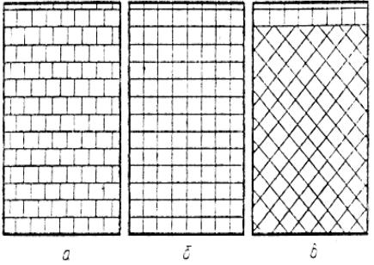
Рис. 4.3.1. Види облицювання:
а – врозбіг; б – шов у шов; в – по діагоналі

По-іншому даний варіант створення малюнка називають методом цегляної кладки. Для цього краще вибирати прямокутний подовжений матеріал, але можна використовувати і квадратну форму.
Особливістю такої кладки є те, що в цьому випадку кожна плитка на розташованому вище ряду розміщується таким чином, щоб її середина проходила над стиком, який роз’єднує елементи нижньої лінії. Це відмінний варіант для кухні, ванної або коридору, який дозволить уникнути монотонності.
Технологія даного методу також практично нічим не відрізняється від стандартної кладки, з єдиною різницею: обов’язково потрібно витримувати товщину шва, щоб від одного до іншого краю стіни в результаті не вийшла розбіжка.

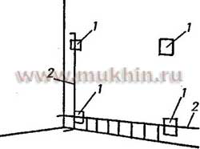

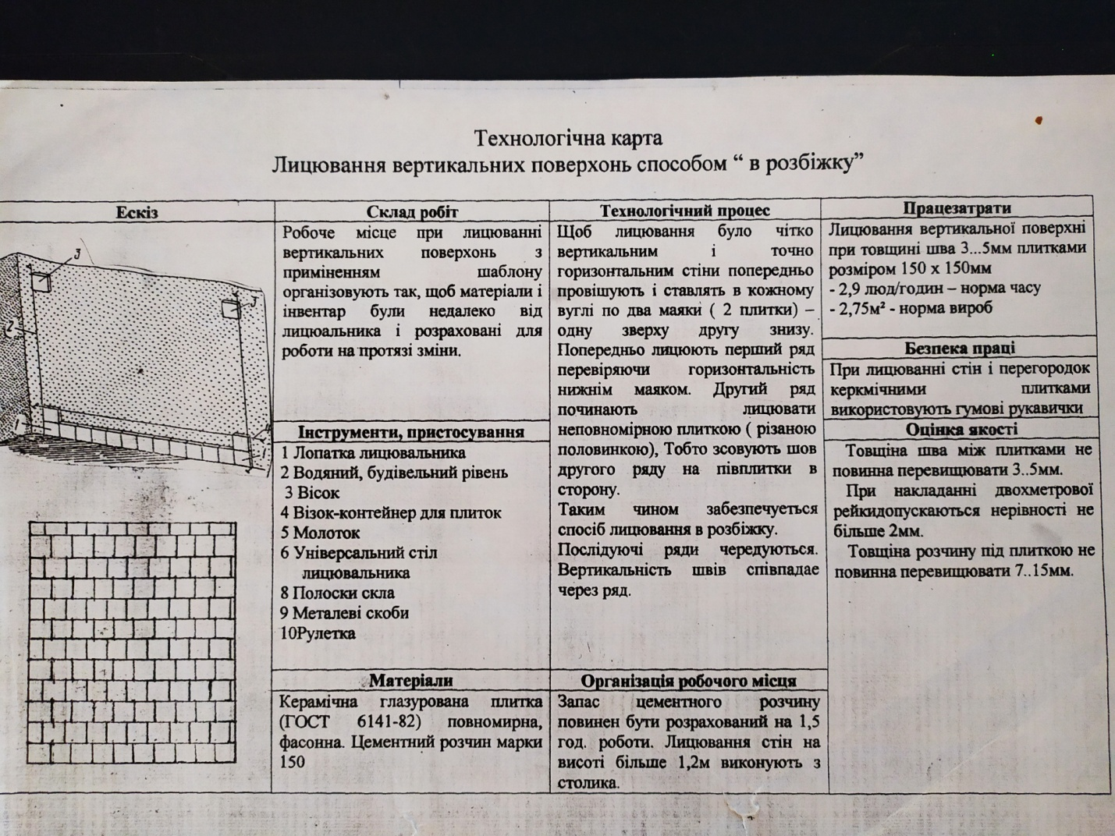

Переглянути відеоролик за посиланням:
https://youtu.bu/BgAV1MoCeY4
3.Закріплення нового матеріалу13.00-14.30
Дайте відповіді на запитання.

1.Товщина клейового прошарку:
а)7-15мм;
б)1-2мм;
2.Горизонтальні та вертикальні шви повині бути :
а)однотипні;
б)однорядні;
в)рівномірні;
г)різної товщини
3.Відколи у швах допускаються :
а)не більше 0,5;
б)не більше 0,10
4.Як підготовити плитку до укладання?
5.Як укладають плитку на вертикальну поверхню?
6.Що таке маячна плитка?
7.Назвітьтехнологічну послідовність облицювання вертикальної поверхні?
8.Як закріпляють і натягують шнур –причалку?
9.Як укладають і осаджують плитку?
10.Через скільки годин затирають шви?

4.Домашне завдання
Написати 5 питань з відповідями тему:Облицювання поверхні стін керамічною плиткою способом «врозбіг»
Відповіді надсилати :
30.04.2020р з 13-14.30
На вайбер :0677921174

.

